Search details (only “new” elements)
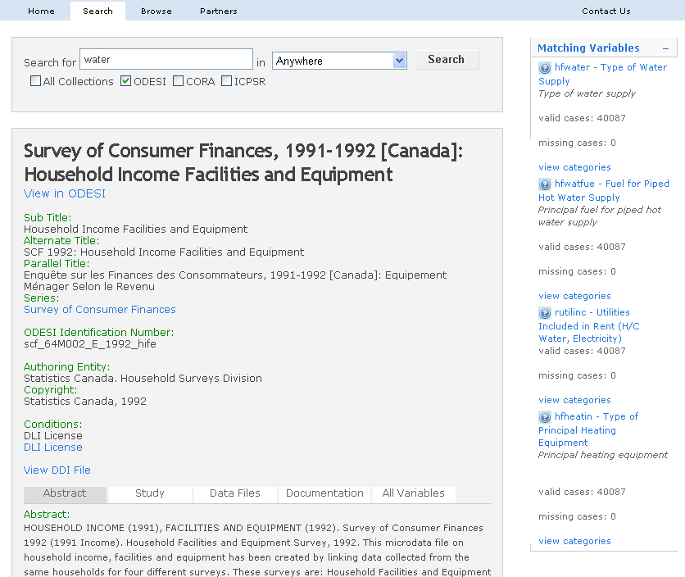
5
6
7
8
9
10
11
12
13
14
15
16
17
18
19
15
1
2
3
4

1 Variables assorties | 11 Copyright (ou Droit d’auteur):
2 (Cas valides) | 12 Conditions:
3 (Cas manquants) | 13 Licence IDD
4 Voir les catégories | 14 Voir le fichier de l’IDD
5 Sous-titre: | 15 Résumé
6 Titre alternative: | 16 Étude
7 Titre parallèle: | 17 Fichiers de données
8 Série: | 18 Documentation
9 Numéro d’identification ODESI: | 19 Toutes les variables
10 (Entité responsible):

